北 京 林 业 大 学
2020 学年— 2021学年第 一 学期移动开发技术
实验报告书
专 业：计算机科学与技术(创新实验班) 班 级： 18
姓 名： 连月菡 学 号： 181002222
实验地点： 计算中心N10 任课教师： 李玉珂
实验题目：企业1
实验环境： Android Studio
实验目的：
制作一个天气App。
实验要求：
1. 进入App请求Api获取当前定位城市(选做)
涉及获取网络所在城市接口:https://pseeip.org/geoip
2.根据定位城市,获取城市天气信息
涉及城市信息接口:
http://www.weather.com.cn/data/cityinfo/101010100.html
涉及实况天气接口:
http://www.weather.com.cn/data/sk/101010100.html
3.切换城市,进去城市选择列表,选择城市,带回天气页面,天气页面刷新
实验内容：
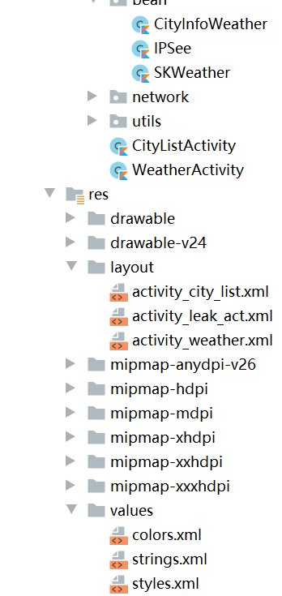
使用Android Studio向导新建工程
Android Studio欢迎页面-> Start a newAndroid Studio project
新建Phone类型的Empty Activity
使用Android Studio向导新建工程App名:Weather,包名:学校院系姓名.App名,
1选中MainActivity,菜单栏->Refactor>Rename, 改名为WeatherActivity
2选中activity-main,菜单栏->Refactor->Rename, 改名为activity_weather
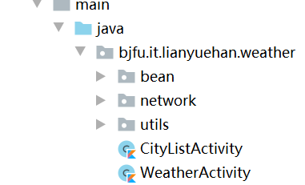
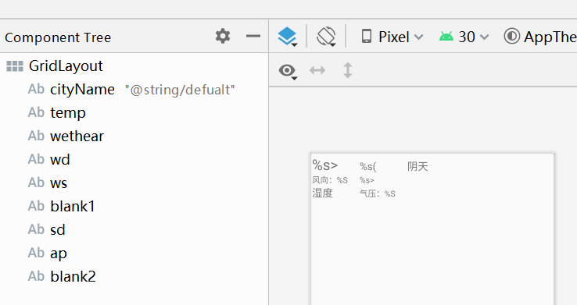
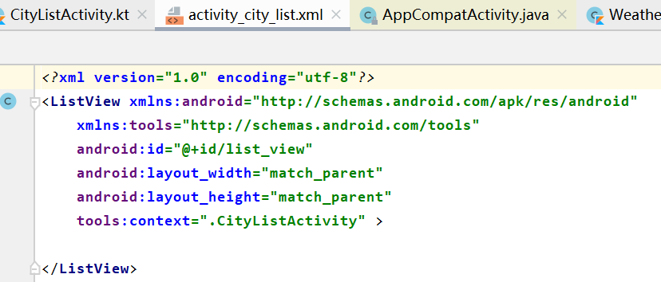

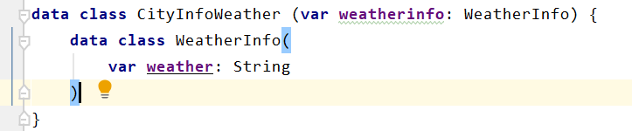
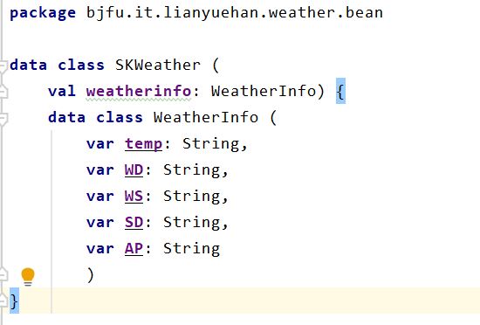
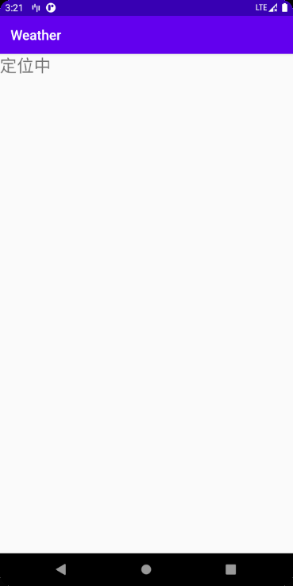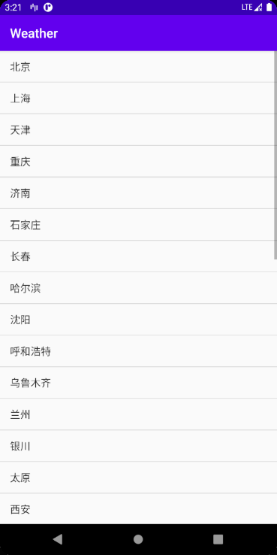
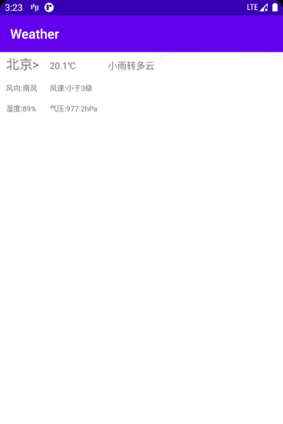

实验心得：
(1) 了解企业级Android工程的组成;
(2) 了解企业Android开发关联的角色和整个开发的流程;
(3) 了解Android开发面临的挑战以及对于这些挑战的探索发展历程;
(4) 掌握Android开发流行的网络框架Retrofit并使用。
(5) 掌握一般外部库引入方法和常见问题的处理

